Уборка сахарной свеклы

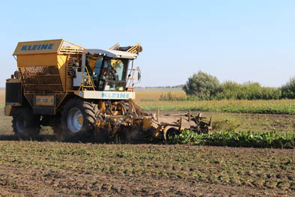

Важнейшей технической культурой, возделываемой из года в год в нашем районе, из которой получают жизненно важные продукты, является сахарная свекла. При промышленной ее переработке получают сахар, патоку, жом, да и сами корнеплоды и «ботва» считаются хорошей культурой для скармливания животным, птицы в общественном и частном секторе.
Современные сорта и гибриды сахарной свеклы содержат в корнеплодах 18-19 процентов сахара, что позволяет при ее переработке получать более 10 тонн сахара с одного гектара. Сахарная свекла считается ценным предшественником в полевом севообороте для ряда сельскохозяйственных культур, требуя глубокой обработки почвы, внесения минеральных удобрений и современных средств защиты растений, повышает общую продуктивность полевых севооборотов.
В этом году в районе посеяно 1447 гектаров. Учитывая то, что сахарные заводы начали приемку и переработку сахарной свеклы, фермерские хозяйства Мыньо А. Н. и Лунева А. Ф. приступили к ее уборке. Урожайность корнеплодов сахарной свеклы в этих хозяйствах - более пятисот центнеров с одного гектара.

